05.07.2019

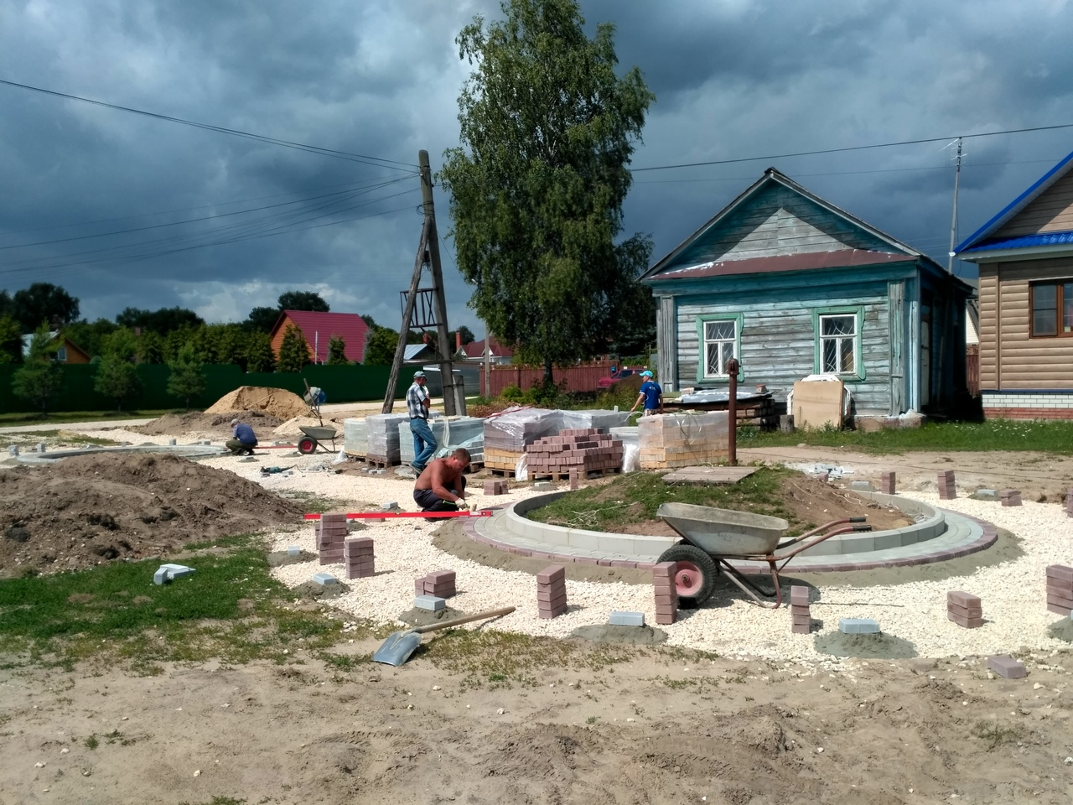
Продолжаются работы по благоустройству общественной территории- территории для отдыха населения возле храма в селе Молотицы. Ведутся работу по устройству покрытий из тротуарной плитки (брусчатки).

